Hiệp hội Quốc tế các tổ chức Đăng kiểm tạo điều kiện cho việc giám định tàu từ xa
maritimecyprus
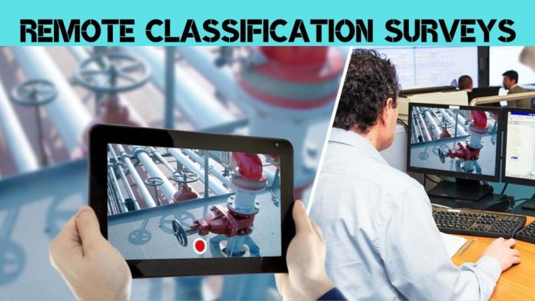
Giám định tàu từ xa đã phát triển mạnh mẽ trong giai đoạn đại dịch Covid khi các lệnh hạn chế đi lại và phong tỏa khiến việc giám định trực tiếp gần như không thể thực hiện được. Trong thời gian này, IACS đã thể hiện vai trò lãnh đạo của mình khi nhận thấy nhu cầu cấp thiết về một “trạng thái bình thường mới”, nhanh chóng áp dụng các quy trình mới để xác nhận từ xa an toàn của tàu, đồng thời thiết lập các quy trình nhằm bảo đảm tàu mang theo đầy đủ bằng chứng tuân thủ các Công ước.
Theo định nghĩa, giám định từ xa là quá trình xác minh rằng tàu và các trang thiết bị của tàu tuân thủ các quy định pháp lý bắt buộc và các quy tắc của tổ chức đăng kiểm, trong đó việc xác minh được thực hiện toàn bộ hoặc một phần mà không có sự hiện diện trực tiếp của đăng kiểm viên trên tàu. Để bảo đảm tính thống nhất cho tất cả các Thành viên của IACS khi thực hiện giám định từ xa, Ban Giám định tàu của IACS đã xây dựng Yêu cầu Thống nhất (Unified Requirement – UR) Z29, có hiệu lực từ ngày 1 tháng 1 năm 2023.
UR này bao gồm các yêu cầu tối thiểu về chất lượng đối với công nghệ thông tin và truyền thông (ICT), phạm vi và chi tiết của các giám định đăng kiểm từ xa, cũng như các yêu cầu về việc ghi nhận và báo cáo bằng chứng và tài liệu cần thiết. UR được xây dựng trên cơ sở rằng một giám định từ xa chỉ được coi là phù hợp khi mức độ bảo đảm không bị suy giảm, và khi việc giám định được thực hiện với hiệu quả tương đương, cũng như đạt mức độ tương đương, với cách giám định tàu truyền thống có đăng kiểm viên hiện diện trực tiếp trên tàu.
Nhìn chung, giám định từ xa sẽ được thực hiện thông qua kết nối internet cho phép truyền phát trực tiếp hình ảnh của quá trình kiểm tra trực quan. Tuy nhiên, theo quyền quyết định của đăng kiểm viên, có thể sử dụng kết hợp các phương pháp giám định từ xa khác nhau (video ghi sẵn, hình ảnh, các dữ liệu khác và/hoặc tài liệu hỗ trợ, v.v.).
Cải tiến liên tục
Nhằm theo đuổi mục tiêu cải tiến liên tục, gần đây IACS đã tiến hành một cuộc rà soát nội bộ trong số các Thành viên để rút ra các bài học kinh nghiệm từ việc thực hiện việc giám định tàu từ xa theo UR Z29. Dựa trên các kết quả thu được, Bảng 1 liệt kê chi tiết các lý do tiến hành giám định đăng kiểm từ xa bởi các Thành viên của IACS, như được nêu trong UR Z29.
Cuộc rà soát cho thấy, mặc dù chủ tàu và các công ty quản lý tàu nhìn chung có ấn tượng tích cực đối với việc sử cách giám định từ xa, nhưng vẫn ghi nhận một số vấn đề với các bên liên quan trong ngành, bao gồm:
- Khó khăn của một số khách hàng/thuyền viên trong việc duy trì truyền phát trực tiếp một cách ổn định, ngay cả khi có sự hỗ trợ từ các phương tiện ICT khác (ảnh, video clip, v.v.).
- Sự dè dặt của một số Cơ quan Hành chính của các quốc gia đăng ký tàu đối với giám định từ xa và việc chỉ chấp nhận trong từng trường hợp cụ thể.
- Sự dè dặt của một số cơ quan Kiểm tra của Nhà nước có Cảng (PSC).
- Khó khăn trong việc chứng minh mức độ minh bạch tương đương so với giám định trực tiếp.
- Một bộ phận thuyền viên chưa được đào tạo và chưa hiểu đầy đủ về giám định từ xa.
Việc thực hiện giám định từ xa đòi hỏi người tham gia phải có kỹ năng, do phụ thuộc vào nhiều công cụ và hệ thống khác nhau (ví dụ: thiết bị chụp ảnh, quay video và quét, kết nối internet để truyền phát trực tiếp, v.v.). Sự thiếu hụt các công cụ và hệ thống này, kết hợp với việc nhân sự chưa có kỹ năng sử dụng, có thể ảnh hưởng tiêu cực đến chất lượng của việc giám định.
Trao đổi hiệu quả giữa thuyền viên và đăng kiểm viên là yêu cầu then chốt để một cuộc giám định từ xa thành công. Do đó, công tác đào tạo và huấn luyện cho cả đăng kiểm viên và thuyền viên là vấn đề quan trọng cần được giải quyết nhằm cải thiện chế độ giám định từ xa.
Theo kinh nghiệm thu được cho đến nay, một cuộcc giám định từ xa, khi được thực hiện đầy đủ theo các quy định của UR Z29, được xem là một cách làm hiệu quả. Tuy nhiên, các giám định hoàn chỉnh định kỳ hằng năm, trung gian, chu kỳ và gia hạn vẫn đòi hỏi có sự hiện diện trực tiếp của đăng kiểm viên trên tàu. Cách tiếp cận kết hợp này tận dụng hiệu quả của các công cụ từ xa, đồng thời vẫn duy trì sự giám sát chặt chẽ đối với các hạng mục kiểm tra phức tạp.
Triển khai thống nhất
IACS đang theo dõi chặt chẽ tiến trình thảo luận tại IMO về việc phát triển các giám định từ xa. Sau khi tham gia cùng IMO xây dựng Hướng dẫn về giám định pháp định từ xa, được thông qua tại Kỳ họp thứ 33 của Đại hội đồng IMO, IACS tiếp tục hỗ trợ sáng kiến của IMO trong việc xây dựng Hướng dẫn của IMO về triển khai việc giám định từ xa, đánh giá theo Bộ luật ISM và xác minh theo Bộ luật ISPS. Trong suốt quá trình này, sự cân bằng giữa giám định từ xa và có sự hiện diện trực tiếp luôn được duy trì nhằm bảo đảm tính bền vững và vững chắc của hệ thống đăng kiểm và pháp định.
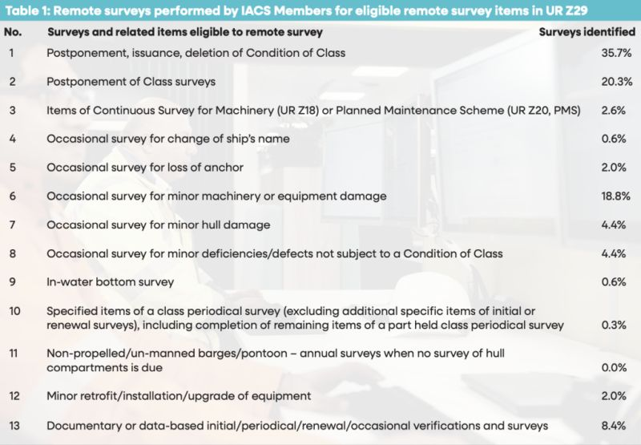
Dựa trên các phản hồi nhận được từ các Thành viên của IACS, đồng thời lưu ý rằng IMO đang xây dựng hướng dẫn về việc đánh giá và áp dụng giám định từ xa, IACS cho rằng việc cải tiến UR Z29 sẽ phù hợp nhất nếu được thực hiện sau khi Hướng dẫn của IMO về giám định và kiểm toán từ xa dự kiến được thông qua tại Kỳ họp thứ 34 của Đại hội đồng IMO.
Trong thời gian tới, IACS, phối hợp cùng ngành công nghiệp, tiếp tục cam kết duy trì vai trò lãnh đạo trong các quy trình giám định từ xa và sẽ thúc đẩy việc triển khai thống nhất việc giám định từ xa theo các quy định của Hướng dẫn IMO và UR Z29 của IACS.
Để xem chi tiết, hãy tải tài liệu từ đây:
https://maritimecyprus.com/wp-content/uploads/2026/01/UR_Z29.pdf
---------------------------------------------

